TOYOTA

Информационный бюллетень по продукту

№ 45
Код бюллетеня | TMR Toyota Product Bulletin 45 Camry - от 01.06.2012
Дата издания | 01.06.2012
Статус секретности | Доступен после  01.06.2012
Издатель | ООО “Тойота Мотор”, Отдел по развитию модельного ряда
Продукт
  Модель | Содержание | Месяц производства
  Camry | Спецификация, Технические данные,  Информация по цветам экстерьера/интерьера | R2, R3, R4, N4, N5 – текущее;  S1, S2, S3 – август 2012;  4R – последнее производство апрель 2012;  4N - последнее производство июнь 2012.
Примечание | Прикрепленные файлы:  - Спецификации Camry (с добавлением информации по комплектациям с двигателем 2.0л);  - Технические данные Camry (с добавлением технической информации по двигателю 2.0л);  - Информация по цветам экстерьера/интерьера Camry (с добавлением информации по двигателю 2.0л).

Модель:  Camry (производство R2, R3, R4, N4, N5 – текущее;  S1, S2, S3 – август 2012;  4R – последнее производство апрель 2012;  4N - последнее производство июнь 2012) | СПЕЦИФИКАЦИЯ:  Во вложении вы найдете спецификации Toyota Camry с добавлением информации по комплектациям с двигателем 2.0л.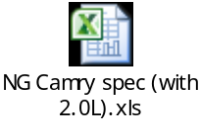
ТЕХНИЧЕСКИЕ ХАРАКТЕРИСТИКИ:

Во вложении вы найдете информацию по техническим характеристикам Toyota Camry с добавлением технической информации по двигателю 2.0л. 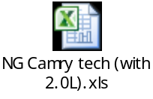

ЦВЕТА ЭКСТЕРЬЕРА / ИНТЕРЬЕРА:

Во вложении вы найдете информацию по цветам экстерьера/интерьера Toyota Camry с добавлением информации по двигателю 2.0л.